KR20240121901A 분석보고서
피쳐에 산화물 층을 형성하기 위한 이중 압력 산화 방법 (Applied Materials, Inc.)

0. 문서 개요
문서유형 | 공개특허공보(A) — 대한민국, PCT 국제출원의 국내단계 진입
공개번호 / 공개일자 | 10-2024-0121901 / 2024년 08월 09일
발명의 명칭 | 피쳐에 산화물 층을 형성하기 위한 이중 압력 산화 방법 (Dual Pressure Oxidation Method for Forming an Oxide Layer in a Feature)
출원인 | 어플라이드 머티어리얼스, 인코포레이티드 (Applied Materials, Inc.) — 미국 캘리포니아주 산타클라라
발명자 | 올슨, 크리스토퍼 에스.(Christopher S. Olsen) / 조지, 르네(Rene George) / 양, 청-한(Cheng-Han Yang) / 냅, 데이비드(David Nabbe) / 호릴척, 라라(원문 음역, 영문 표기 미상)
출원번호 / 출원일 | 10-2024-7025582 / 국제출원일 2022년 11월 29일 (국내 번역문 제출일 2024년 07월 29일)
국제출원 / 국제공개 | PCT/US2022/051135 / WO 2023/129315 (2023년 07월 06일)
우선권주장 | US 17/716,419 (2022.04.08) / US 63/294,683 (2021.12.29, 가출원)
패밀리관계 | PCT 국제출원에 기반한 각국 진입 패밀리 존재 가능성이 있으나, 본 문서 내 대응 미국·유럽 등록번호는 확인되지 않음 — 문서상 확인 불가
IPC / CPC | H01L 21/02, C23C 8/12, C23C 8/36, H01J 37/32, H10B 69/00 등  (세부 CPC: H01L 21/02238·02252·02255·02326·0234, H01J 37/321·32357·3244·32816 등)
청구항 수 | 총 20항 (독립항 3개 — 장치 청구항1, 매체 청구항7, 방법 청구항11)
다루는 공정 | 3D NAND 등 고종횡비(HAR, High Aspect Ratio) 구조 내 등각 산화(conformal oxidation) — 고압 산화제 노출 + 저압 산소 함유 플라즈마 노출의 2단계(이중 압력) 산화 공정

1. 핵심 요약
- 고종횡비(HAR, 종횡비 70:1~170:1 초과) 3D NAND 채널홀 등 피처에서, ①20~760 Torr급 고압 산화제(O3/H2O/H2O2 등) 노출로 1~3 nm의 등각(conformal) 베이스 산화막을 형성하고, ②10 Torr 미만(산소 라디칼 수명이 최적화되는 1~3 Torr 구간 포함)의 저압 산소 함유 플라즈마로 2~10 nm를 추가 성장시켜 95% 초과의 등각성을 확보하는 2단계(이중 압력) 산화 방법 및 이를 수행하는 장치.
- 두 노출 단계는 동일 챔버(원격 플라즈마 공급원 + 가스 주입기를 함께 배치) 또는 별도 프로세스 챔버의 조합으로 구현 가능하며, 처리 온도는 약 600~1200℃(대표 약 900℃) 범위.
- 도 7의 실험 데이터는 H2O/O3 혼합가스에서 압력이 높을수록, 그리고 O3 분압이 약 30~70% 구간일 때 SiO2 성장속도가 피크를 이루어 단일 성분 대비 시너지적 반응성이 나타남을 보여준다.

2. 기술 내용

2.1 장치 구성
제1 프로세스 시스템(100)은 RTP(급속 열 처리) 챔버(102)와 원격 플라즈마 공급원(104, 마이크로파 결합형, 약 6 kW급)에 더해 가스 주입기(192)를 하나의 처리 영역(146)에 함께 결합한 구조이다. 고압 산화와 저압 플라즈마 노출을 동일 처리 영역 내에서 순차적으로 수행할 수 있도록 설계한 점이 본 발명의 핵심 장치적 특징으로 기재되어 있다.
- 가스 주입기 중심과 원격 플라즈마 라이너 조립체(156) 중심 사이의 각도(θ1)는 약 45~135°(대표 90°), 라이너 조립체와 배기 개구부(158) 사이의 각도(θ2)는 약 150~210°(대표 190°)로, 둘레 방향으로 분산 배치해 나선형 가스 유동을 유도하고 이를 통해 산화막 형성 균일도를 개선한다고 기재됨.
- 배기 통로(196a, 196b)를 개구부 양측에 대칭 배치하여 배기 균일성을 확보.
제2/제3 프로세스 시스템(100a/100b)은 제1시스템에서 원격 플라즈마원 또는 가스 주입기 중 하나만을 가진 변형으로, 두 챔버를 진공 결합하여 고압 산화·저압 플라즈마 단계를 물리적으로 분리 수행하며 기판은 대기에 노출되지 않고 이동한다. 제4 프로세스 시스템(300)은 샤워헤드(308)와 유도 코일(306)을 함께 갖춘 단일 챔버로 고압 산화·저압 플라즈마 양쪽을 모두 수행한다. 제5 프로세스 시스템(400)은 다수 기판(142)을 동시 처리하는 배치(batch)형 구조이며, 저압 단계에서 수소·산소 혼합가스를 연소시켜 원자 산소를 발생시키는 방식도 대안으로 제시된다.
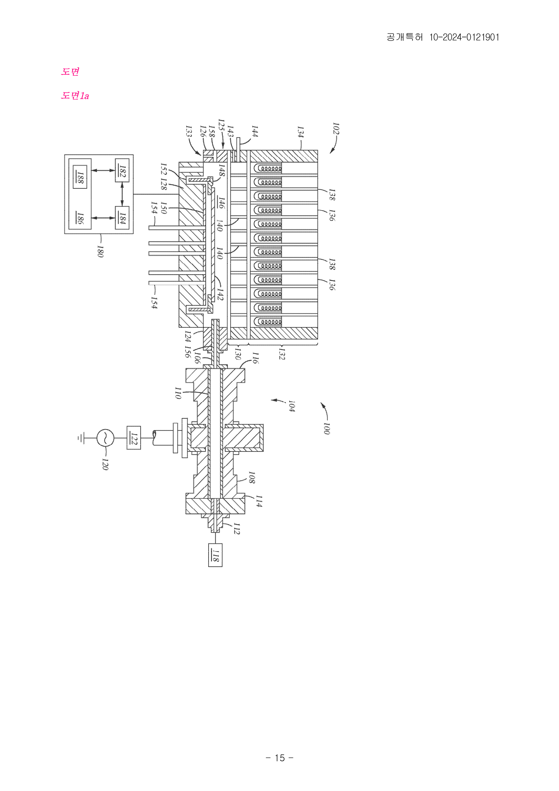
[도 1a] 제1 프로세스 시스템(100)의 측단면도 — RTP 챔버(102)와 원격 플라즈마 공급원(104)의 결합 구조.

2.2 이중 압력 산화 공정 조건
1단계(고압 산화, 작동 604): 압력(P1)은 장치 청구항 기준 20 Torr 초과, 방법 청구항 기준 50 Torr 초과이며 실시예는 50~760 Torr 범위이다. 산화제 분압은 10 Torr 초과(바람직하게는 50 Torr 이상, 더 바람직하게는 100 Torr 이상)이다. 처리 온도는 500~1500℃(바람직 600~1200℃, 더 바람직 700~1000℃, 대표 약 900℃)이다. 산화제는 H2, O2, O3, N2O, H2O, H2O2, OH- 중 1종 이상이며, 대표 실시예는 H2O와 O3(및 선택적으로 H2O2)의 혼합이고 He/Ne/Ar/Kr/Xe/N2 중 하나를 캐리어 가스로 병행 공급한다. 이 단계에서 형성되는 산화막 두께(T1)는 약 1~3 nm이며, 성장속도(제1 성장속도)는 약 20~30 Å/√min 미만이다.
산화제 노출을 중단(작동 606)한 뒤 선택적으로 제2 프로세스 챔버로 이동(작동 608)하며, 이동 중 압력은 제1압력에서 제2압력 사이의 중간 압력을 거친다.
2단계(저압 플라즈마 산화, 작동 610): 압력(P2)은 장치 청구항 기준 10 Torr 미만, 방법 청구항 기준 5 Torr 미만이며, 산소 함유 플라즈마의 분압은 0.1~8 Torr(바람직 0.5~6 Torr, 더 바람직 1~3 Torr) 범위이다. 명세서는 약 1~3 Torr 구간에서 산소 라디칼 수명이 피크를 이룬다는 점을 실험적 발견으로 제시한다([0054]). 처리 온도는 1단계와 동일 범위이다. 플라즈마 소스는 원격 플라즈마 공급원(RPS), 유도 결합 플라즈마(ICP), 용량 결합 플라즈마(CCP) 중 하나이거나, 배치 시스템에서는 저압 H2/O2 연소로 대체될 수 있다. 이 단계의 성장속도(제2 성장속도)는 1단계보다 크며 대표적으로 약 20~40 Å/√min이고, 부가되는 산화막 두께(T2)는 약 2~10 nm(대표 4~10 nm)이다.
이러한 2단계 공정의 결과, 피처 상부(단면 530, 최상부 표면에서 약 250~750 nm 지점)와 하부(단면 532, 피처 바닥에서 약 250~750 nm 지점)에서 측정한 산화막 두께의 등각성이 95% 초과(대표 96~98% 초과)로 보고된다. 피처 내벽은 원자층증착(ALD)으로 형성된 규소 계열 라이너(508, 질화규소·비정질 규소·폴리실리콘 중 하나)로 코팅되어 있으며, 이 라이너 표면이 산화되어 산화막(522)이 형성되는 구조이다.
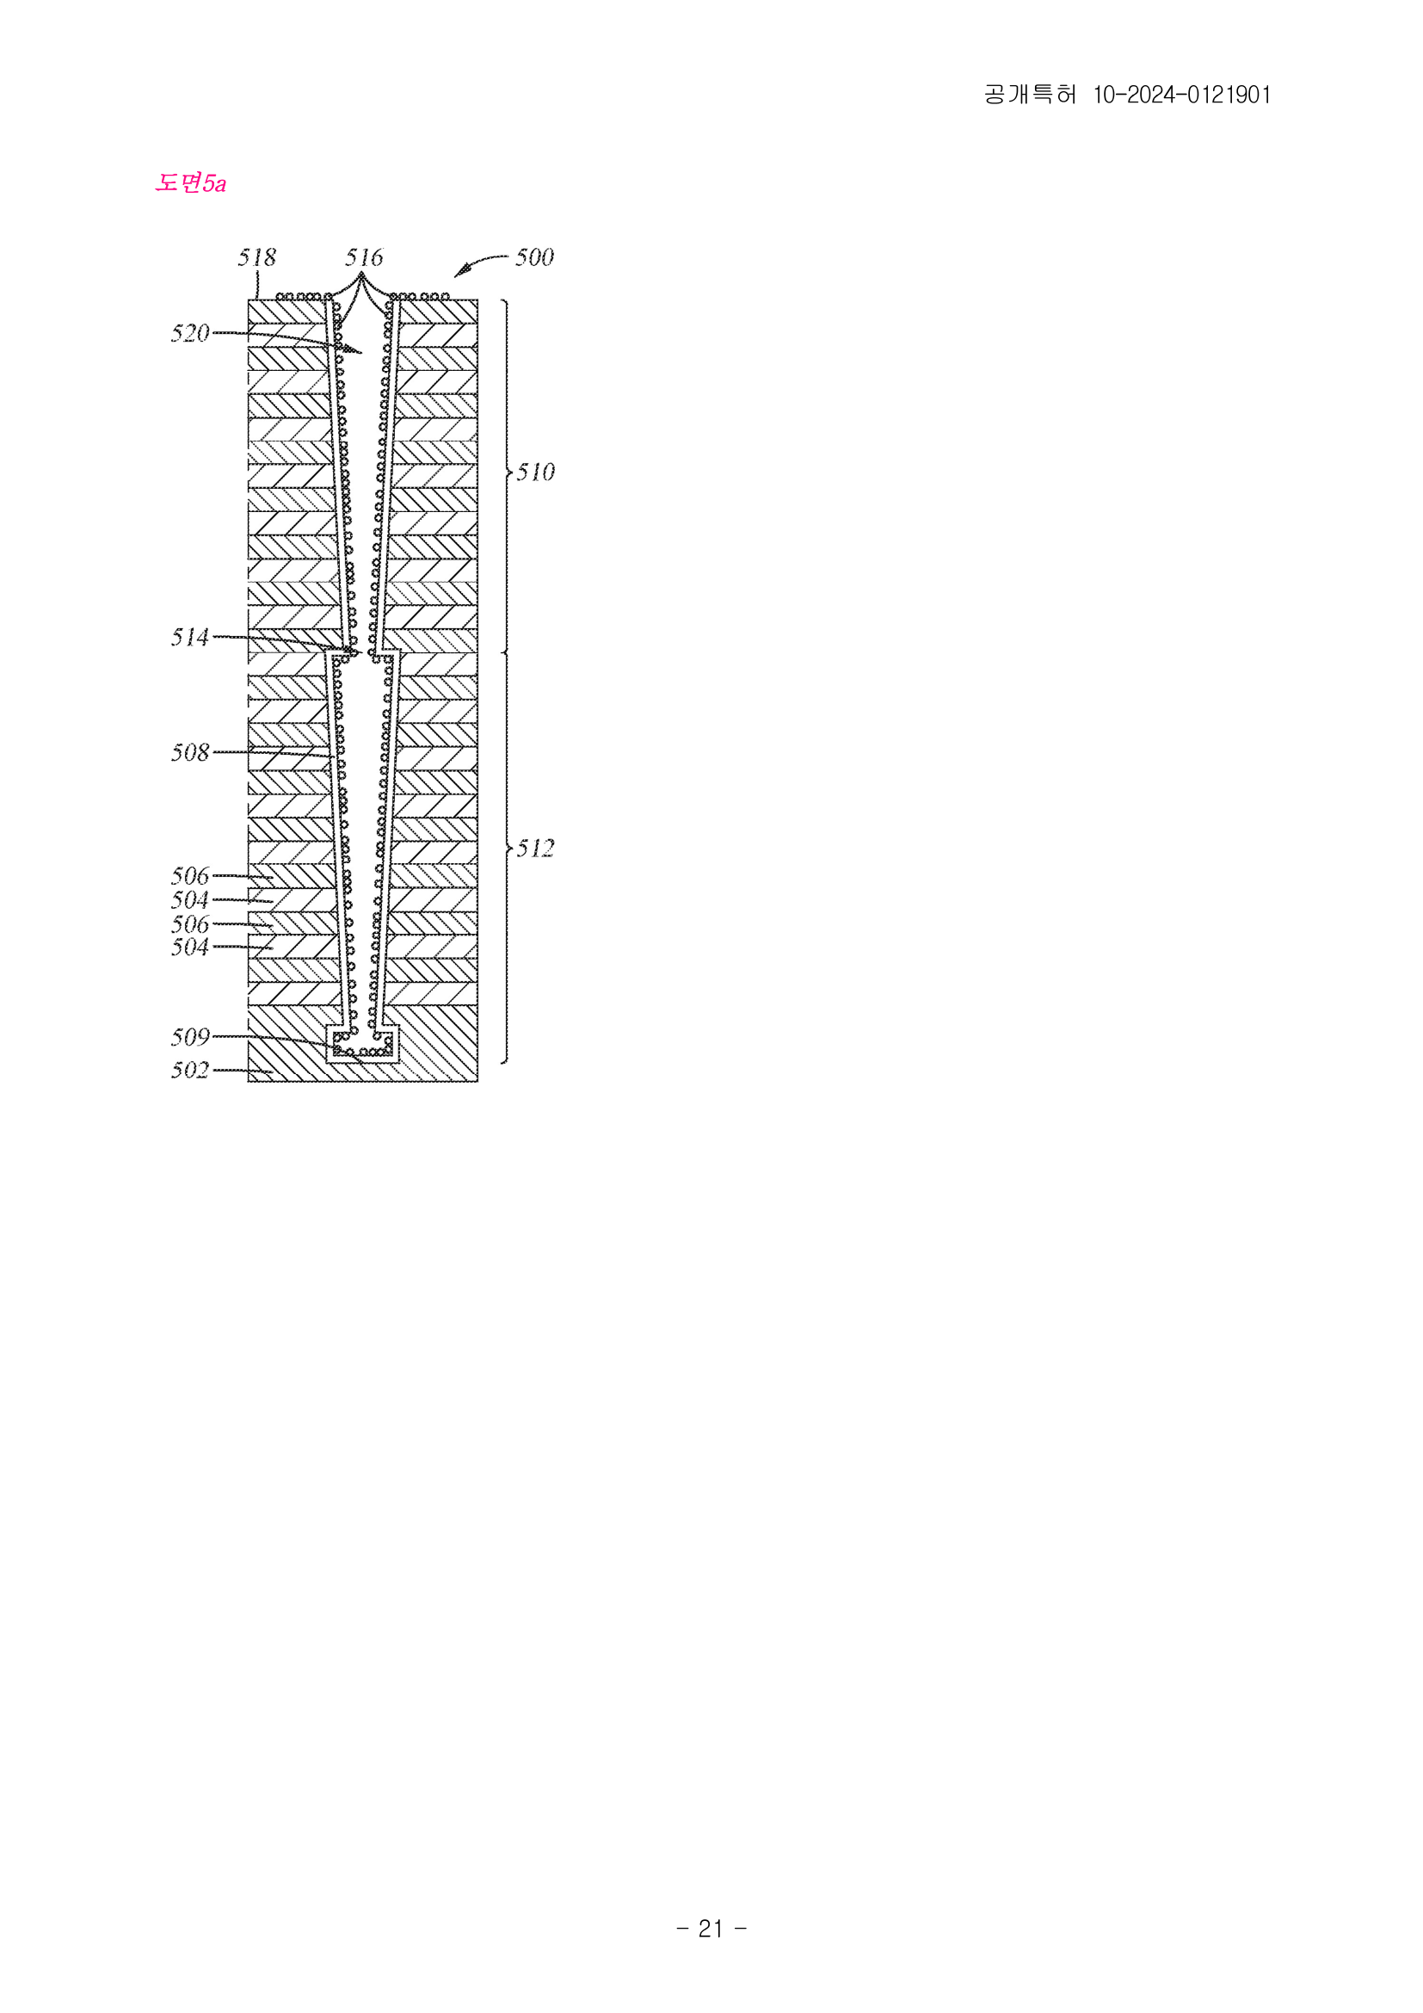
[도 5a] 형성 방법 수행 전 디바이스 스택(500) — 산화규소층(502)/질화규소층(504) 교번 스택과 형성된 피처(520)의 개략 단면도.
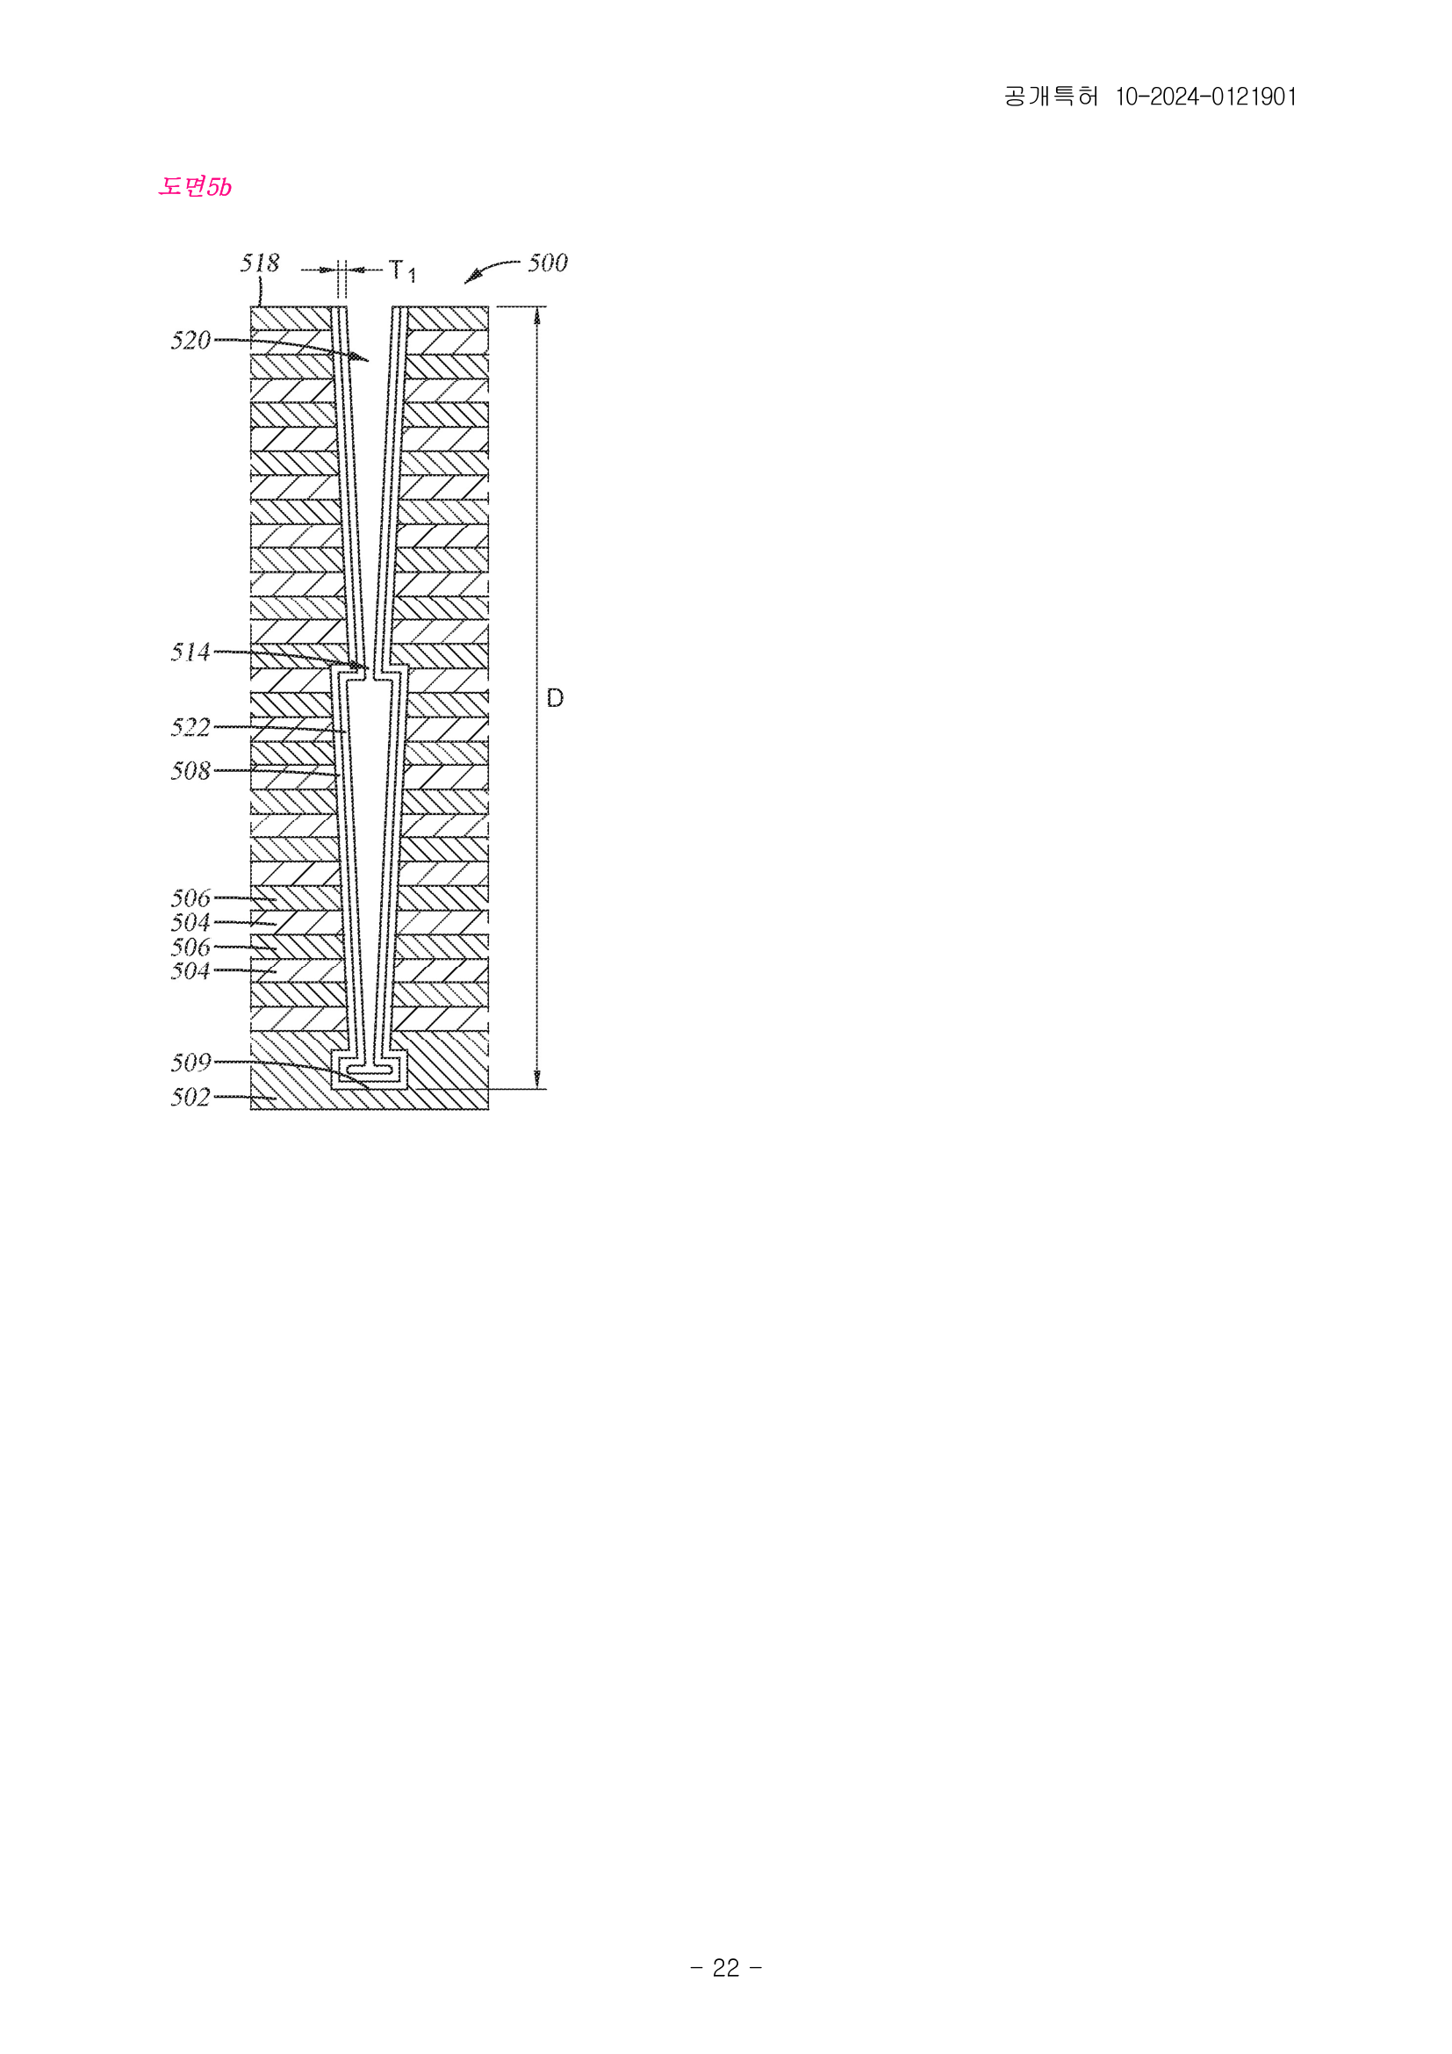
[도 5b] 고압 산화(작동 604) 후 — 규소 라이너(508) 표면에 제1두께(T1)의 산화막(522)이 형성된 상태.
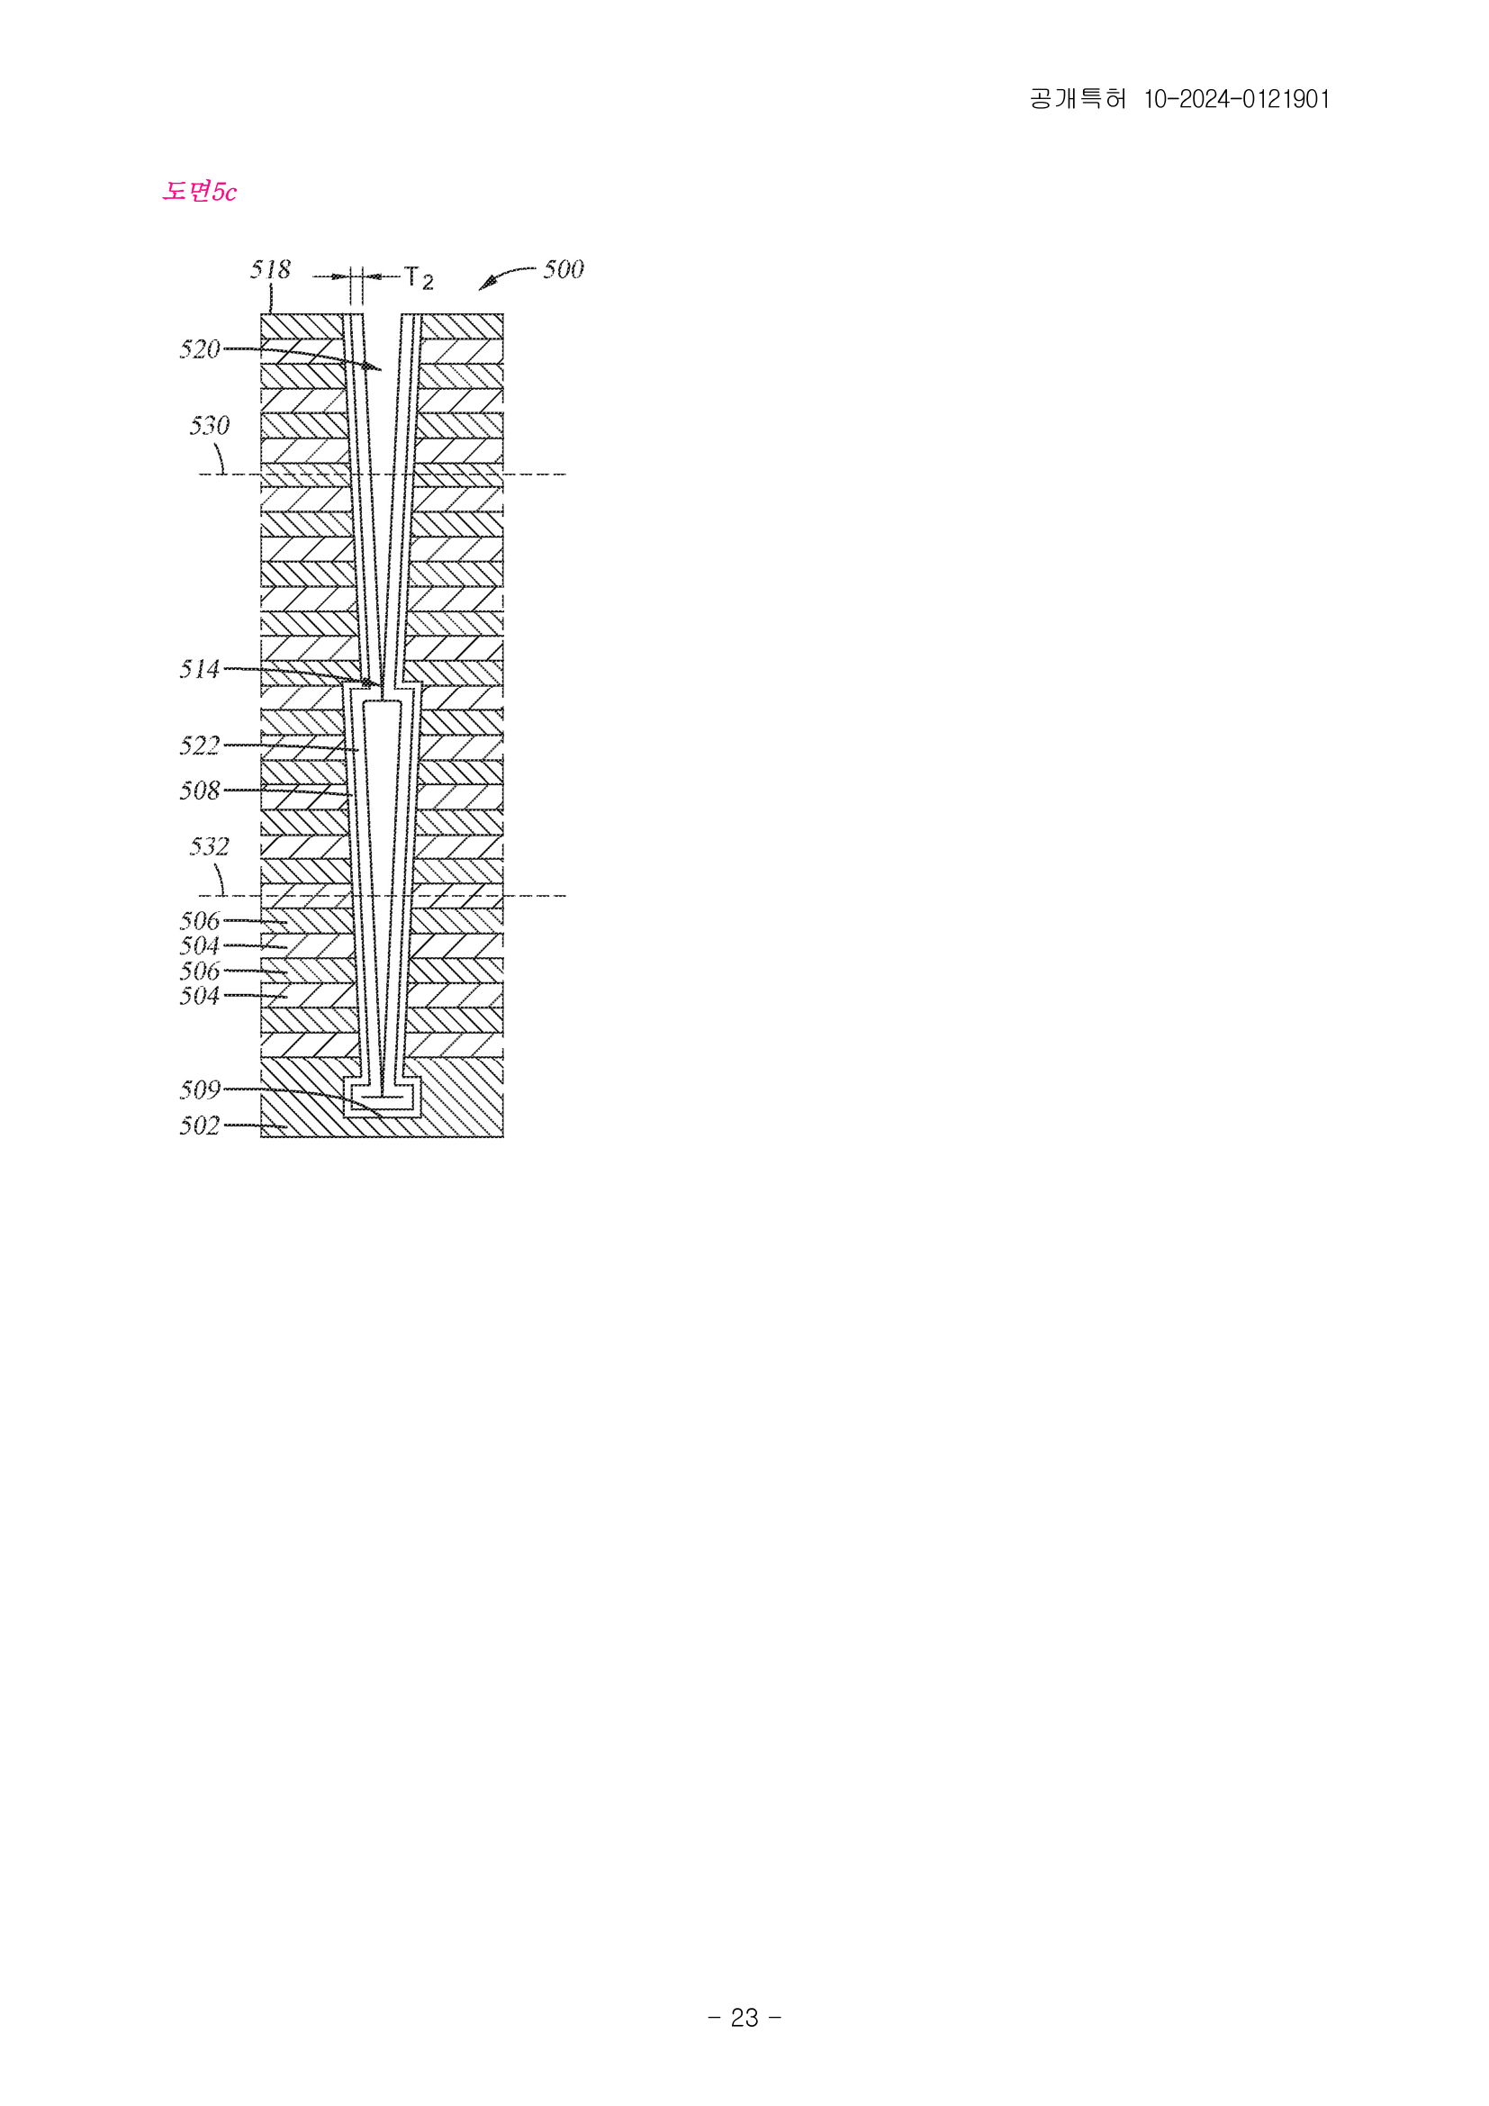
[도 5c] 저압 플라즈마 노출(작동 610) 후 — 산화막이 제2두께(T2)로 추가 성장한 상태. 단면(530, 532)은 등각성 측정 위치를 나타냄.
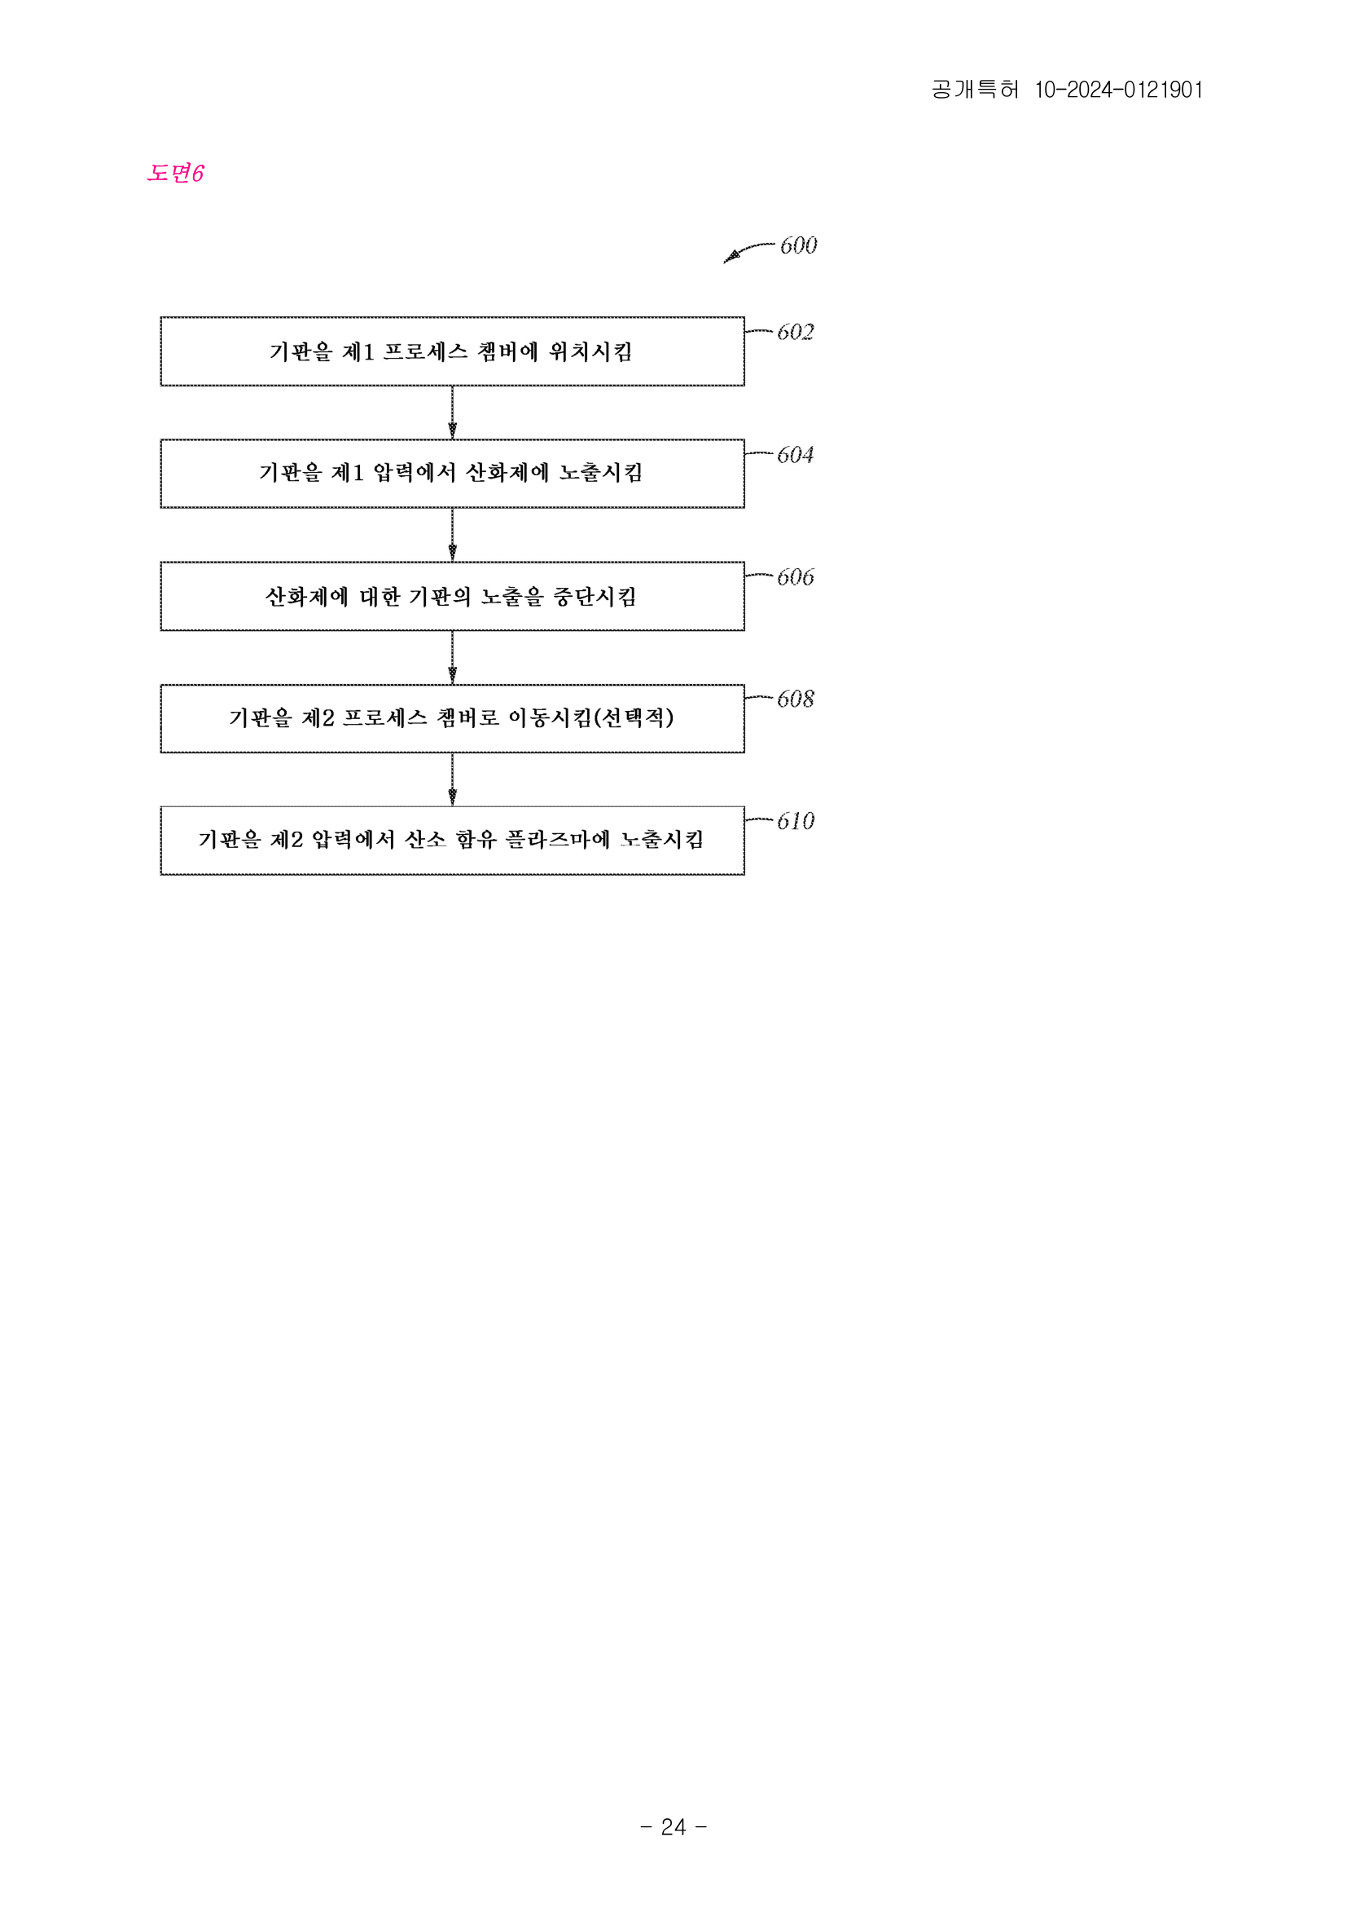
[도 6] 이중 압력 산화 방법(600)의 흐름도 — 기판 배치(602) → 제1압력 산화제 노출(604) → 노출 중단(606) → (선택적) 챔버 이동(608) → 제2압력 산소 플라즈마 노출(610)의 5단계.

2.3 독립항 핵심 구성요소 재구성
아래는 독립항의 구성을 요약하여 기술적으로 재구성한 것이며, 청구항 원문을 그대로 인용한 것이 아니다.
- 청구항 1 (장치): 챔버 몸체·프로세스 가스 공급원·기판 지지부를 포함하는 프로세스 시스템과, (a) 기판을 20 Torr 초과의 제1압력에서 산화제에 노출시키고, (b) 압력을 10 Torr 미만의 제2압력으로 낮춘 뒤, (c) 그 압력을 유지하는 동안 산소 함유 플라즈마에 노출시키도록 구성된 제어기를 포함하는 기판 처리 장치.
- 청구항 11 (방법): 규소벽 또는 질화물벽 표면을 갖는 다수의 피처가 형성된 기판을, (a) 50 Torr 초과의 제1압력에서 산화제에 노출시킨 후, (b) 5 Torr 미만의 제2압력으로 감압하고, (c) 그 압력에서 산소 함유 플라즈마에 노출시켜 산화막 두께를 증가시키는, 피처 내 산화막 형성 방법.
- 청구항 7 (매체): 위와 동일한 순서(20 Torr 초과 산화제 노출 → 10 Torr 미만 감압 → 산소 함유 플라즈마 노출)를 컴퓨터 시스템이 수행하도록 하는 명령어를 저장한 비일시적 컴퓨터 판독가능 매체.
- 주요 종속항: 산화제는 오존·아산화질소·물·수소·과산화수소 중 하나 이상의 혼합(청구항 9, 18), 플라즈마는 라디칼화된 산소 원자 및 수소·산소 분자를 포함(청구항 9, 19, 20), 처리 온도 600~1200℃(청구항 10, 16), 피처 깊이 5 ㎛ 초과·종횡비 70:1 초과(청구항 15), 산화제 노출과 플라즈마 노출을 서로 다른 2개 챔버에서 수행(청구항 13), 챔버 몸체 주위 유도 코일 배치(청구항 6).

3. 실험 데이터
도 7은 다양한 압력 및 H2O/O3 가스 혼합비에서의 SiO2 성장속도를 나타낸 그래프이다. X축은 혼합가스 중 O3의 분압 비율(%, 0%는 순수 H2O, 100%는 순수 O3), Y축은 SiO2 성장량(Å, 약 10~30 범위)이다. 그래프에는 제1압력(P1, 약 10~12 Torr) · 제2압력(P2, 약 20 Torr) · 제3압력(P3, 약 60 Torr)의 3개 데이터 세트가 표시되어 있다.
해석: 세 압력 조건 모두 순수 H2O(0%) 또는 순수 O3(100%) 단독보다, 혼합 구간(대략 O3 30~50% 부근)에서 성장량이 더 큰 피크 형태를 보인다. 이는 명세서 [0045]에서 언급한 바와 같이, H2O와 O3의 반응이 10 Torr 초과의 고압 범위에서 비반응 성분들의 혼합물로부터 예측되는 것보다 더 반응성인 종을 형성함을 시사한다. 또한 압력이 높을수록(P3=약 60 Torr) 전반적인 성장량이 크고(피크치 약 28~30 Å), 최저 압력(P1=약 10~12 Torr)에서 가장 낮은 성장량(피크치 약 20 Å 내외)을 보여, 압력 증가가 성장속도를 높인다는 본문 서술과 일치한다.
다만 그래프 판독에 의한 근사치만 확인 가능하며, 각 데이터 포인트의 정확한 수치 표나 반복 실험(재현성) 데이터는 본 문서 내에 제공되지 않는다 — 문서상 확인 불가.
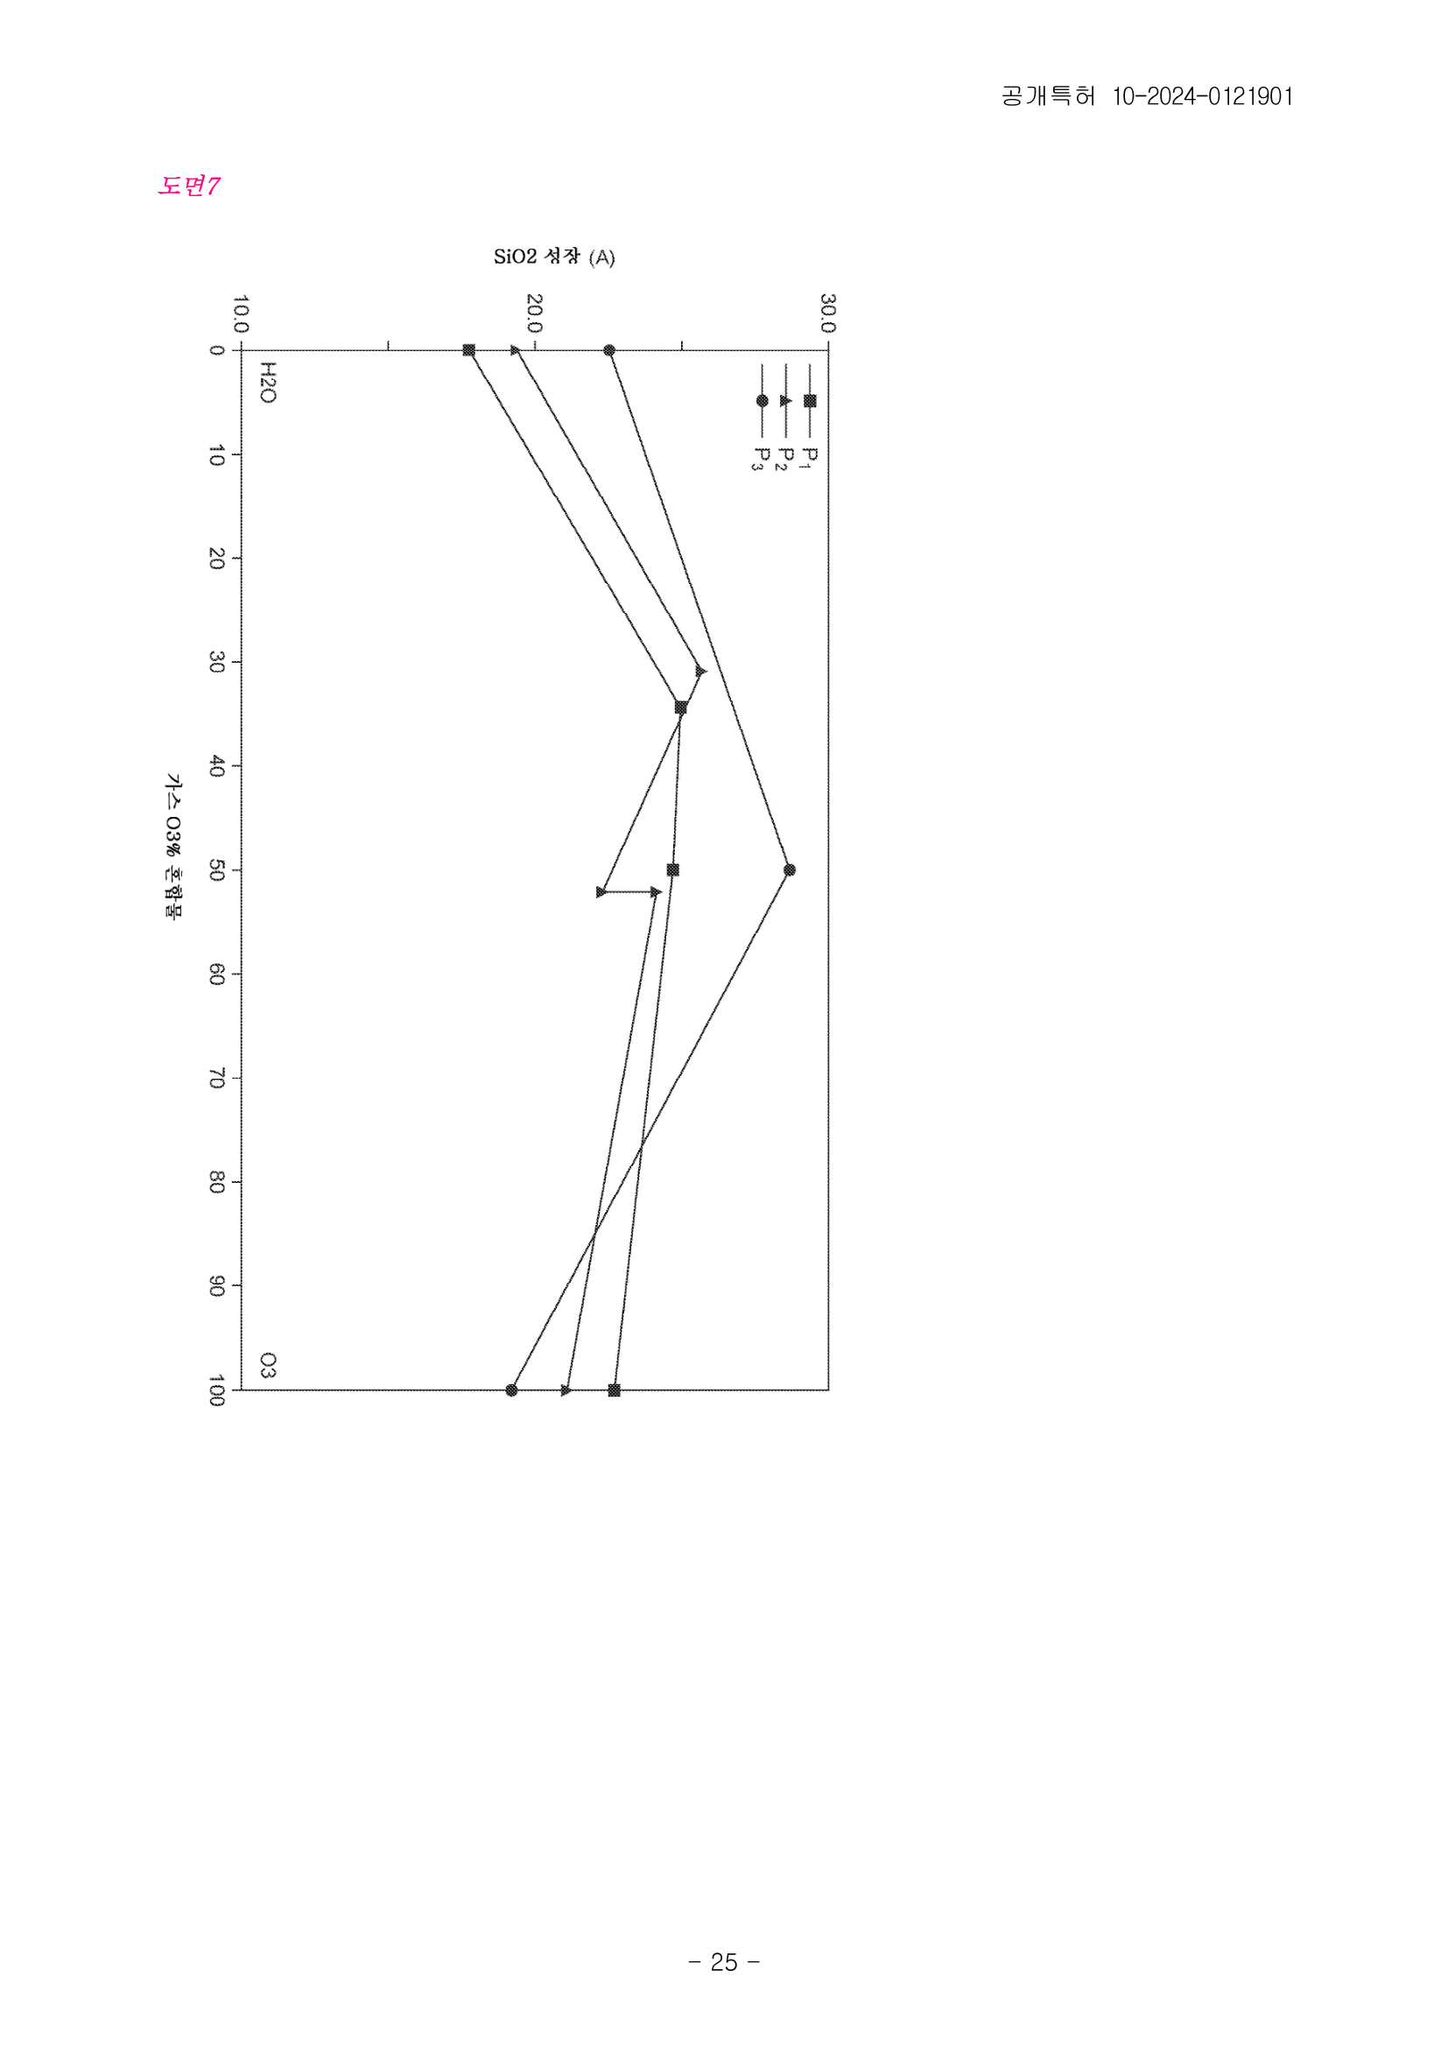
[도 7] 다양한 압력(P1~P3) 및 H2O/O3 가스 혼합비에 따른 SiO2 성장속도 그래프.

4. 기존 기술 대비 차별점
- 배경기술([0002]~[0003])은 단일 조건(단일 압력·단일 산화제)의 열산화 또는 플라즈마 산화만으로는 70:1 이상의 HAR 피처 하부까지 반응물 플럭스가 충분히 도달하지 못해 등각성이 저하된다는 문제를 지적한다. 본 발명은 '고압 노출로 저항이 적은 베이스층을 먼저 형성하고, 이어서 저압 플라즈마로 침투성이 높은 라디칼을 성장시키는' 순서를 명시적으로 결합한 점을 핵심 차별점으로 제시한다.
- 동일 처리 영역(챔버) 내에 원격 플라즈마 공급원과 가스 주입기를 함께 배치하여 두 단계를 하나의 챔버에서 순차 수행할 수 있게 한 구조([0012], [0020]~[0025])도 종래의 별도 챔버 방식 대비 구조적 차별점으로 제시된다.
- 다만 등각성·처리량·결함밀도 등을 기존 단일 산화 공정과 직접 비교한 정량 데이터는 본 문서 내에 제시되어 있지 않다 — 과장 없이 문서상 확인 불가로 명시한다.
- 저압 구간(약 1~3 Torr)에서 산소 라디칼 수명이 피크를 이룬다는 발견([0054])은 구체적 수치가 제시된 유일한 정량적 차별 포인트이나, 타사 선행 특허·논문 대비 신규성 여부는 별도의 선행기술조사가 필요하며 본 문서만으로는 확인 불가.

5. 활용 가능성 및 리스크
- 활용: 3D NAND 채널홀 산화막, 게이트 유전막 등 고종횡비 구조의 등각 산화 공정에 직접 적용 가능한 공정 레시피 및 장치 구성으로, 출원인(Applied Materials)의 기존 RTP·플라즈마 장비 포트폴리오와 결합 시 실제 양산 적용 가능성이 있는 것으로 판단됨.
- 비용-효과: 원격 플라즈마 공급원과 가스 주입기를 함께 갖춘 단일 챔버(제1·제4 프로세스 시스템)로 구현할 경우 챔버 교체 없이 처리량 향상과 비용 절감이 가능하다고 명시되어 있으나([0012]), 동일 챔버 내 고압 산화와 플라즈마 기능을 겸용하는 구조는 일부 챔버 아키텍처에서 구현이 어렵다고도 언급되어([0012]) 실제 설계·검증 난도는 낮지 않을 것으로 판단됨.
- 공정 온도가 600~1200℃(대표 약 900℃)로 높아, 서멀 버짓에 민감한 후공정(예: 금속 게이트 형성 이후 공정)에는 적용이 제한될 수 있음.
- 리스크: 문서에 제시된 수치(두께, 성장속도, 등각성 등)는 모두 '약' 범위로 기재된 예시치이며, 양산 조건에서의 재현성·공정마진에 대한 반복 실험 데이터는 확인 불가. 실제 적용 전 자체 검증이 필요함.

6. 추가 확인이 필요한 사항
- 본 KR 공개공보에 대응하는 미국·유럽 등 해외 패밀리 출원의 등록 여부 및 최종 확정 청구범위(권리화 여부) — 문서상 확인 불가.
- 도 7 그래프의 정확한 원자료(수치 데이터 표) 및 반복 실험을 통한 재현성 데이터가 본 문서에 제공되지 않음.
- 실제 웨이퍼 단면의 SEM/TEM 실측 이미지가 부재하며 도 5a~5c는 개략 모식도에 불과함 — 등각성 95% 초과 수치의 실측 근거 확인 필요.
- 저압 플라즈마 단계의 성장속도가 고압 산화 단계보다 큰 이유(라디칼 반응성 차이)에 대한 메커니즘적 설명(예: XPS, 라디칼 밀도 측정 등)이 원출원(PCT/US2022/051135) 명세서 전체에 추가로 제시되어 있는지 확인 필요.

7. 도면 정리
[도 1a] 제1 프로세스 시스템(100)의 측단면도 — RTP 챔버(102)와 원격 플라즈마 공급원(104)의 결합 구조.
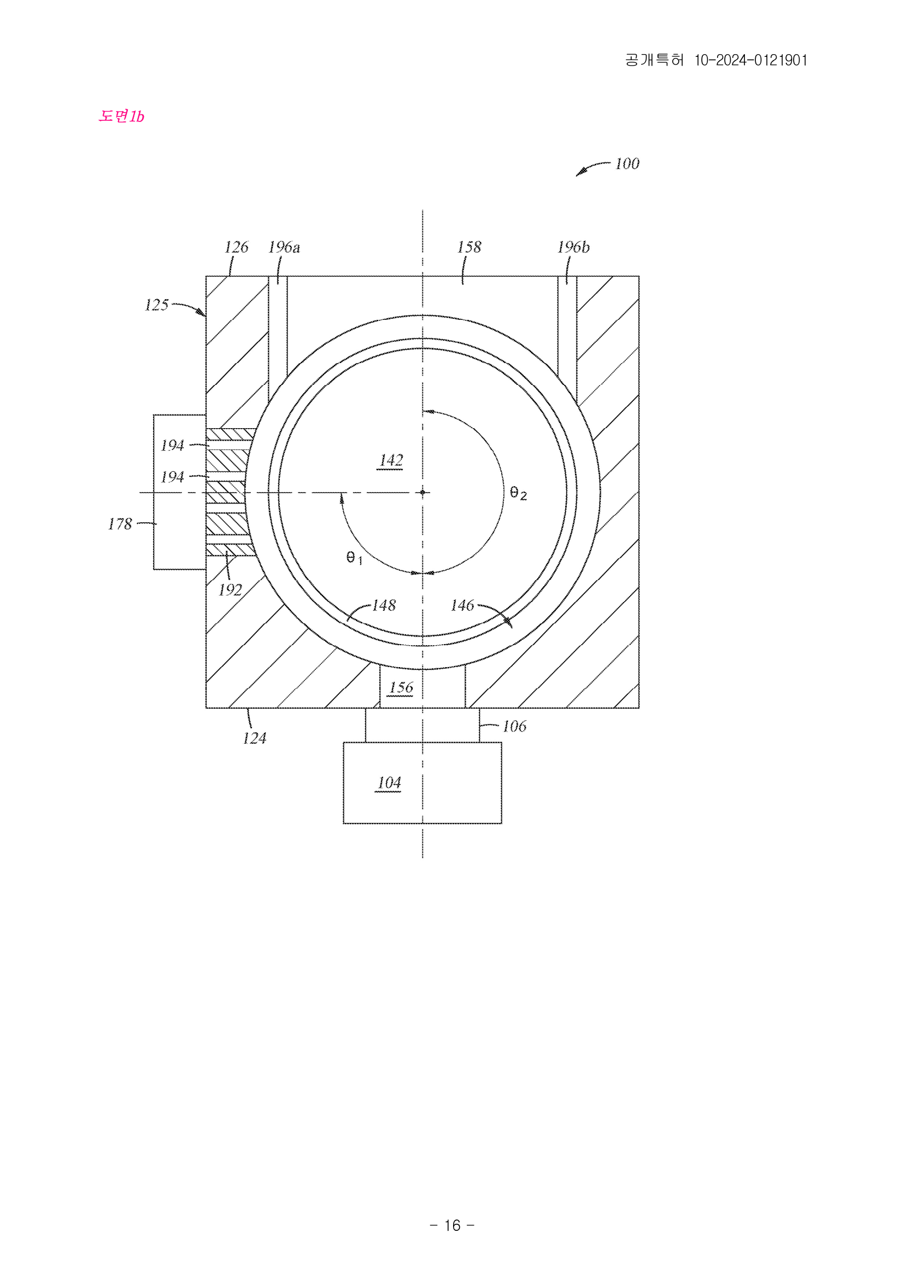
[도 1b] 도 1a의 단면 평면도 — 원격 플라즈마 라이너 조립체(156)와 가스 주입기(192)의 둘레방향 배치각도(θ1, θ2) 및 배기 통로(196a, 196b) 배치.
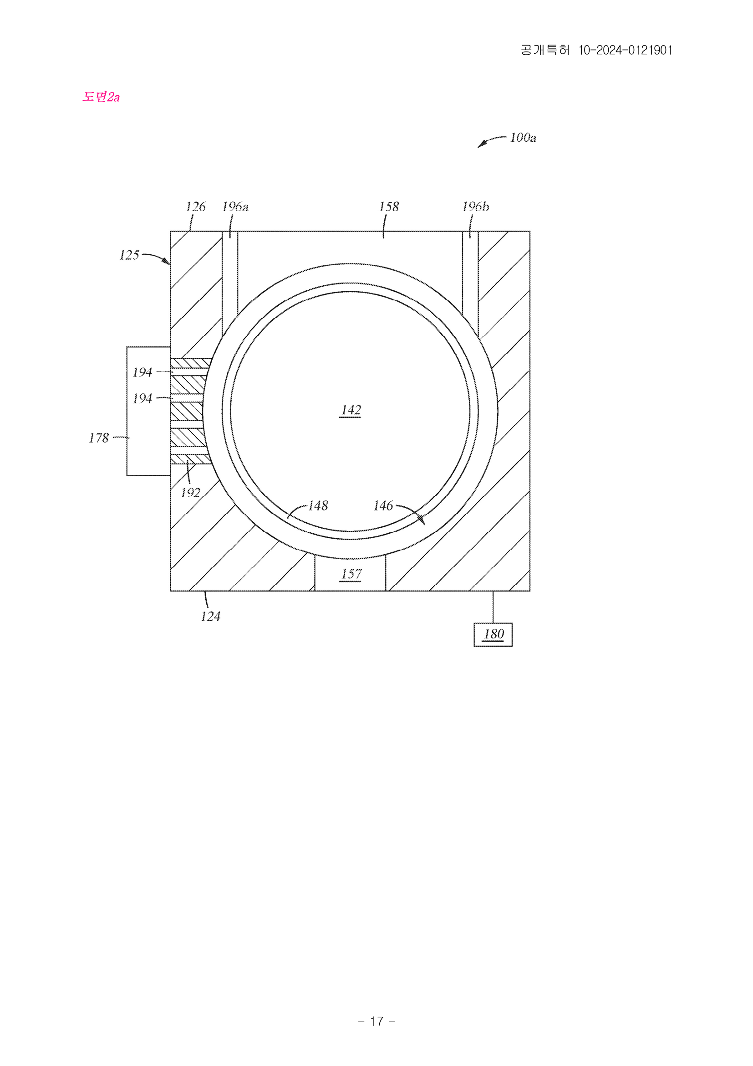
[도 2a] 제2 프로세스 시스템(100a)의 단면 평면도 — 원격 플라즈마 공급원 없이 통로(157)만 구비한 변형.
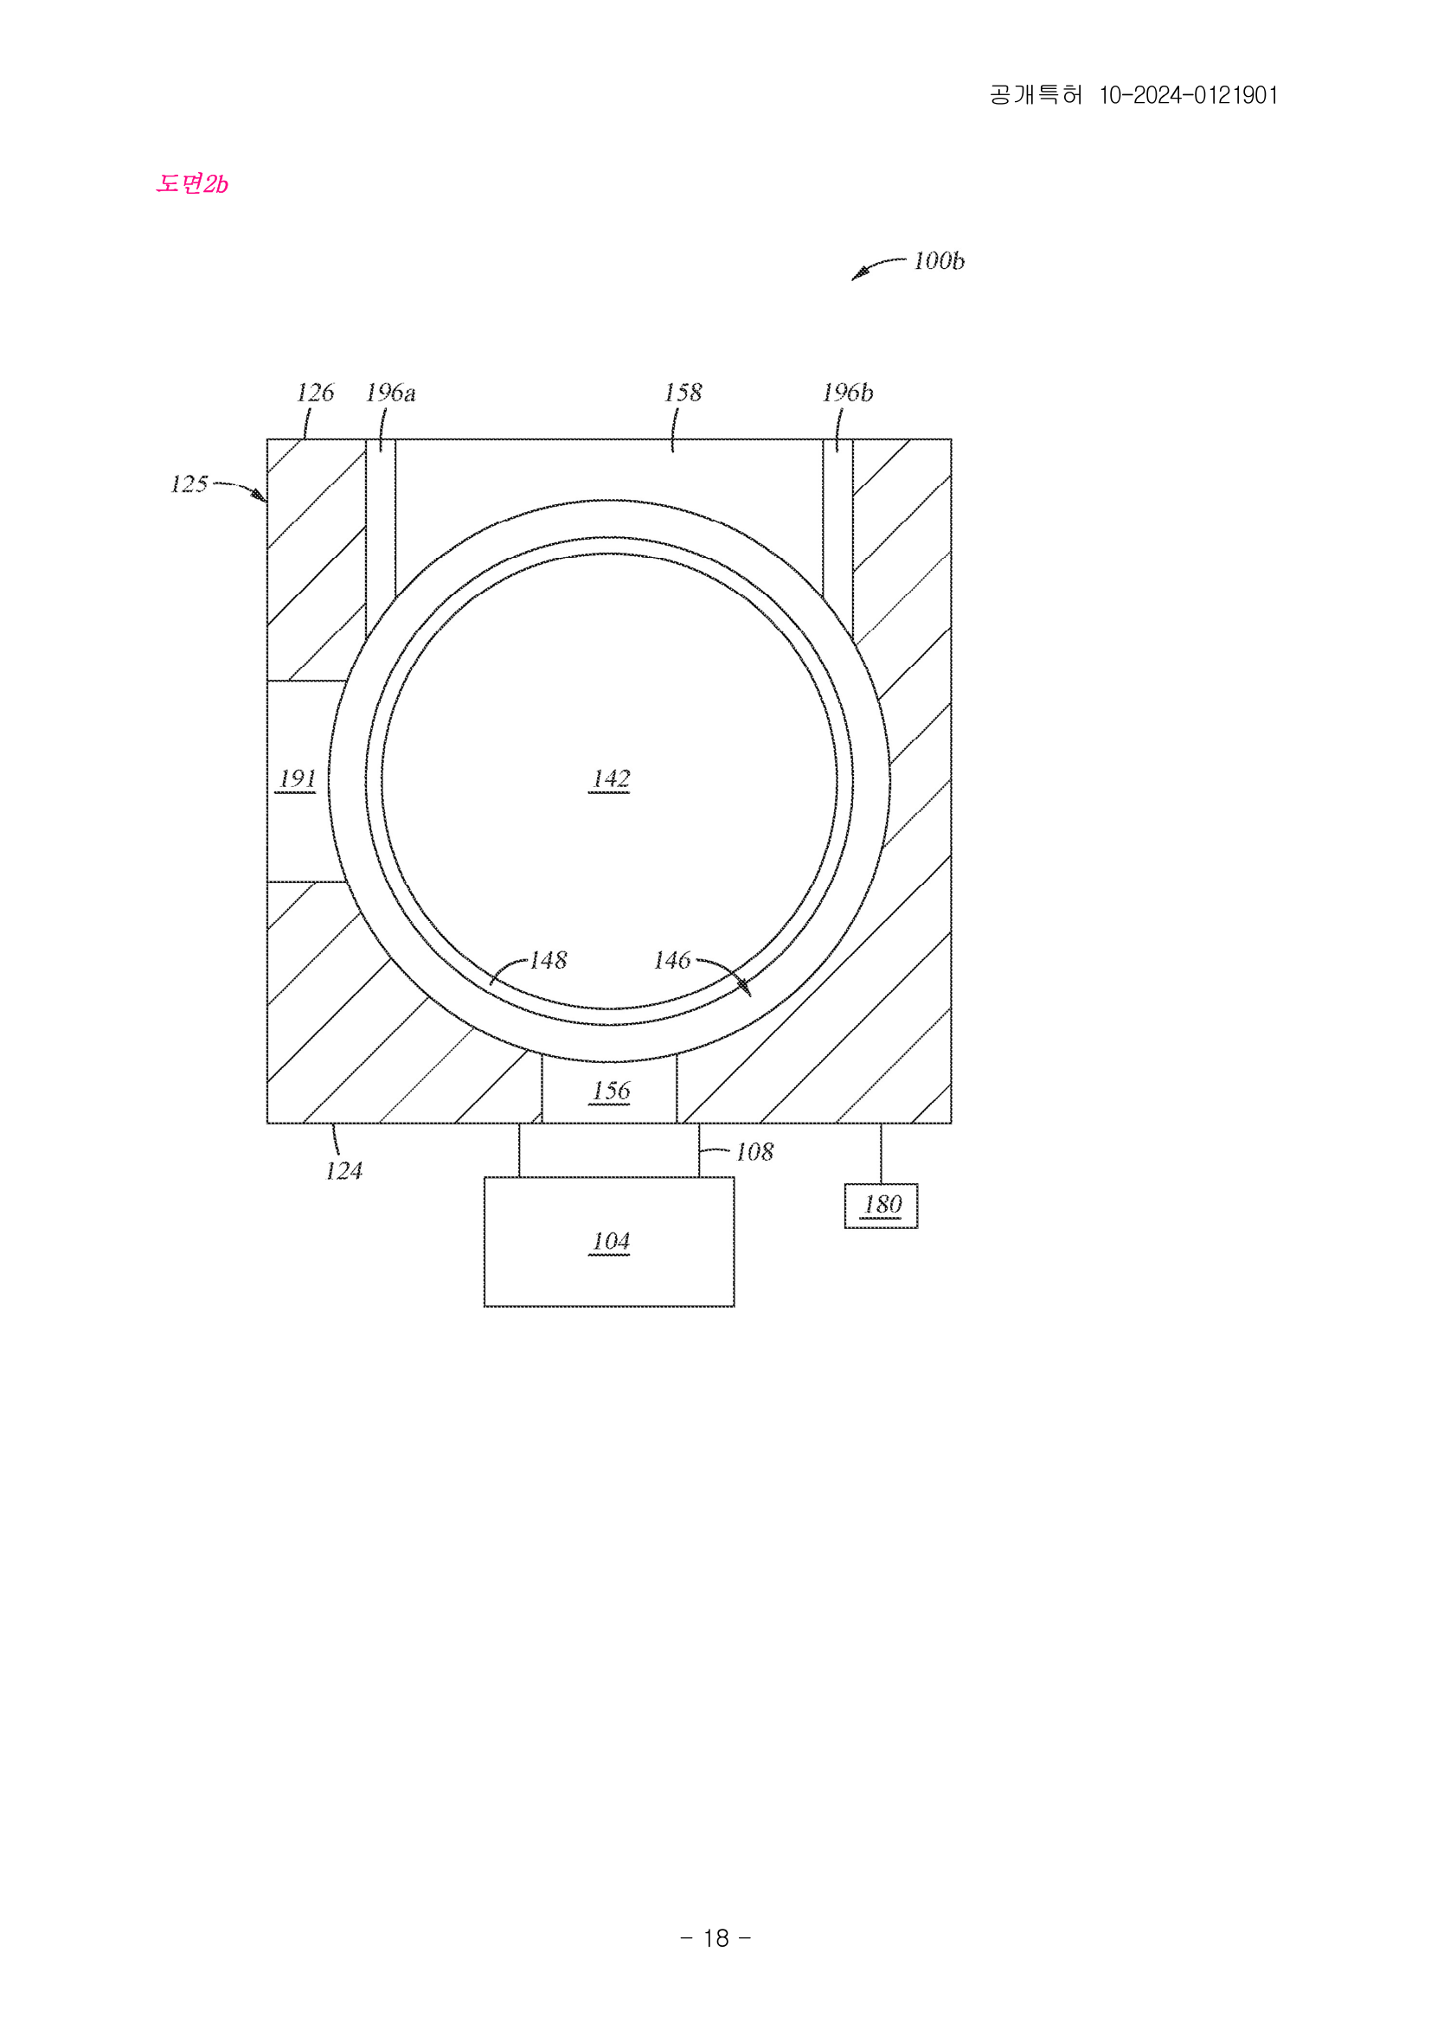
[도 2b] 제3 프로세스 시스템(100b)의 단면 평면도 — 가스 주입기 없이 통로(191)만 구비한 변형.
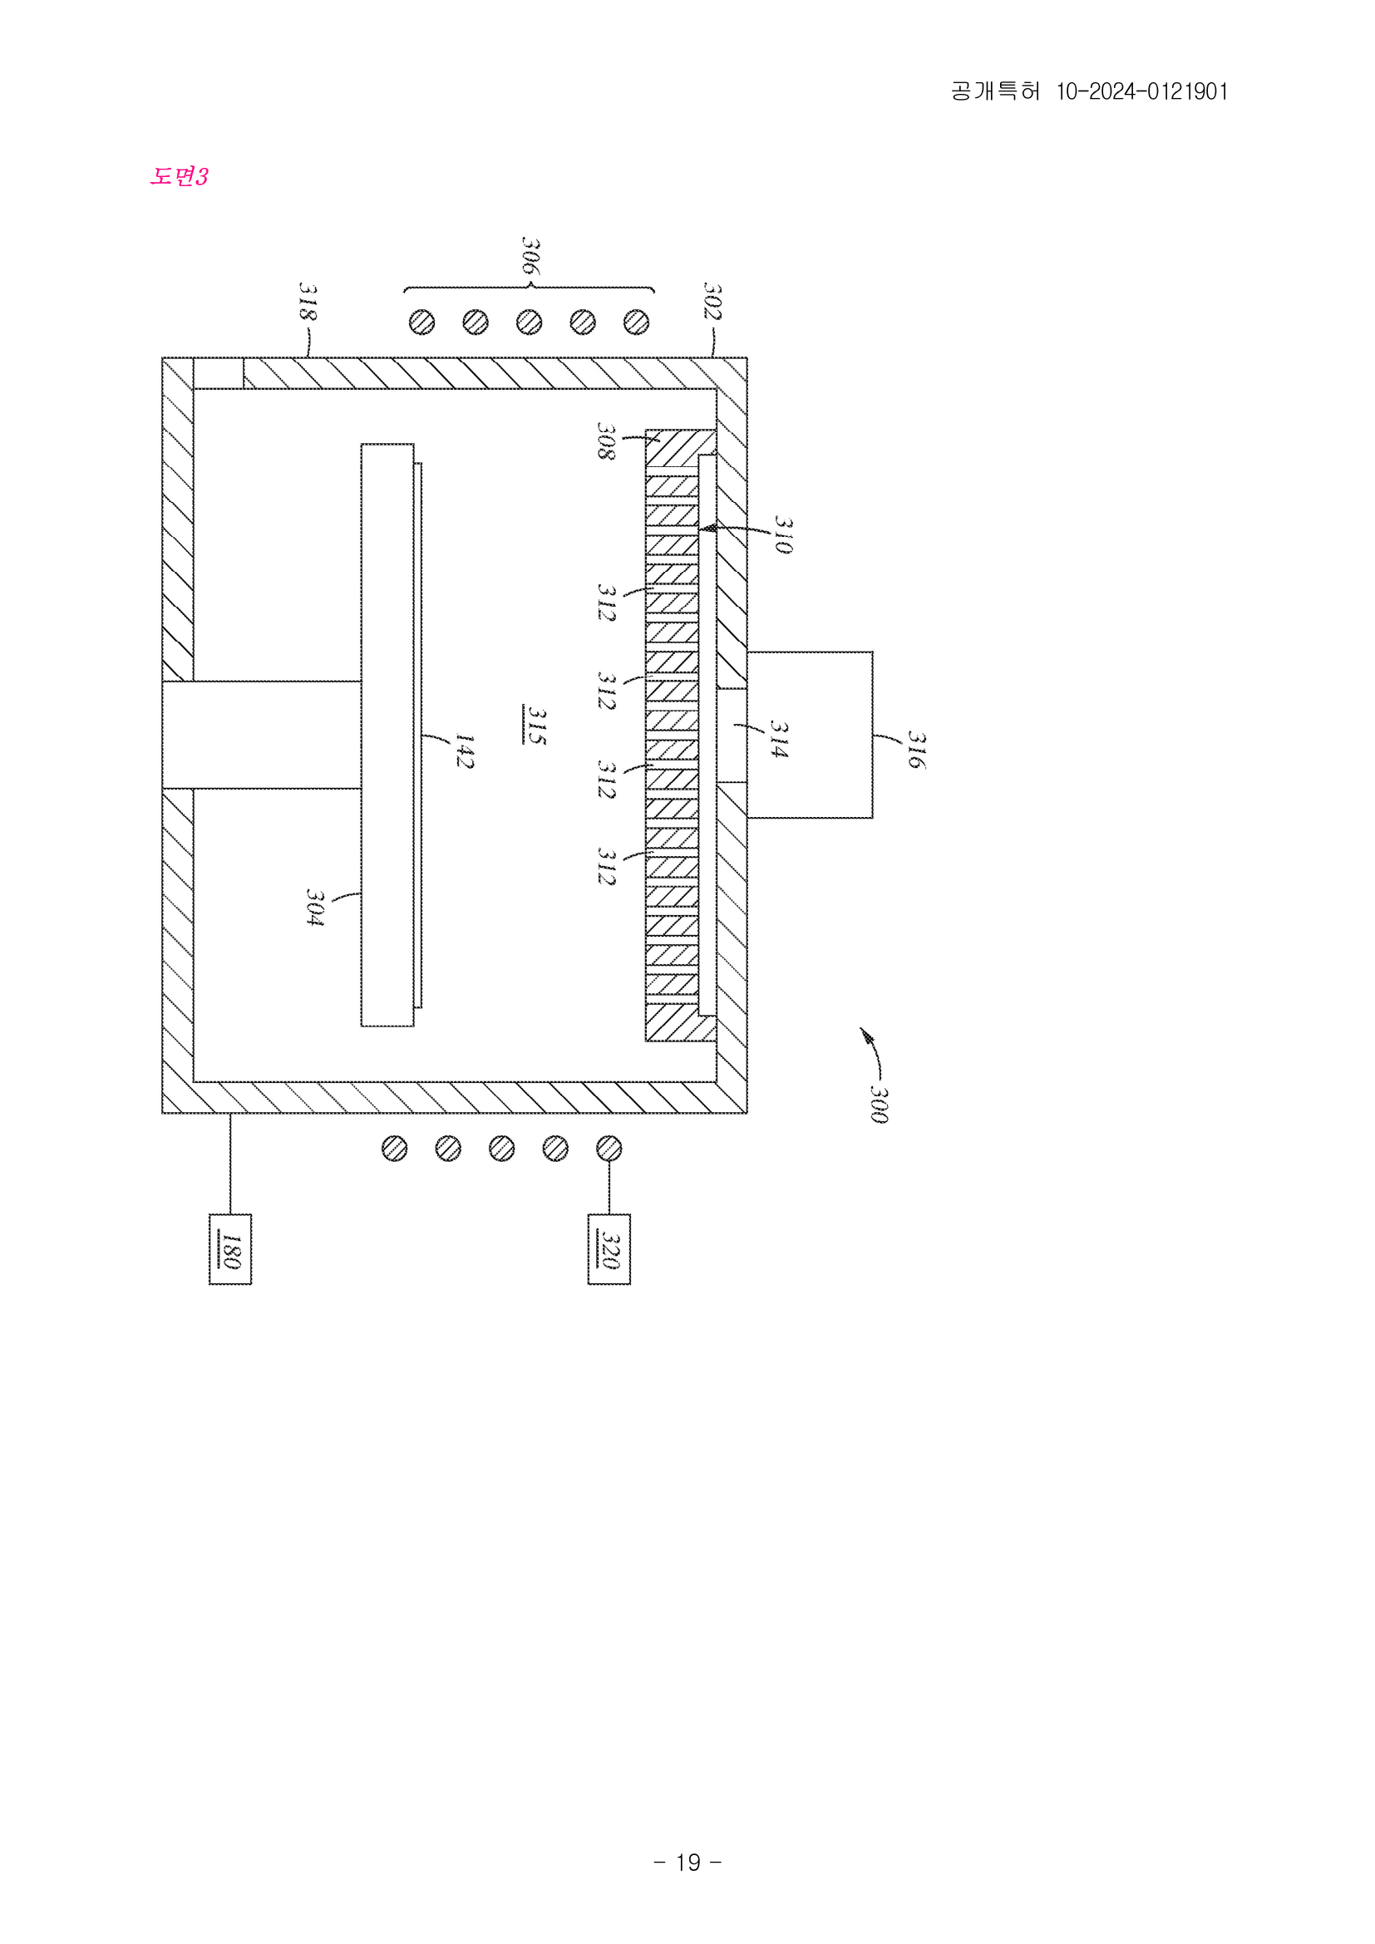
[도 3] 제4 프로세스 시스템(300)의 측단면도 — 샤워헤드(308)와 유도 코일(306)을 갖는 단일 챔버형 구조(ICP형).
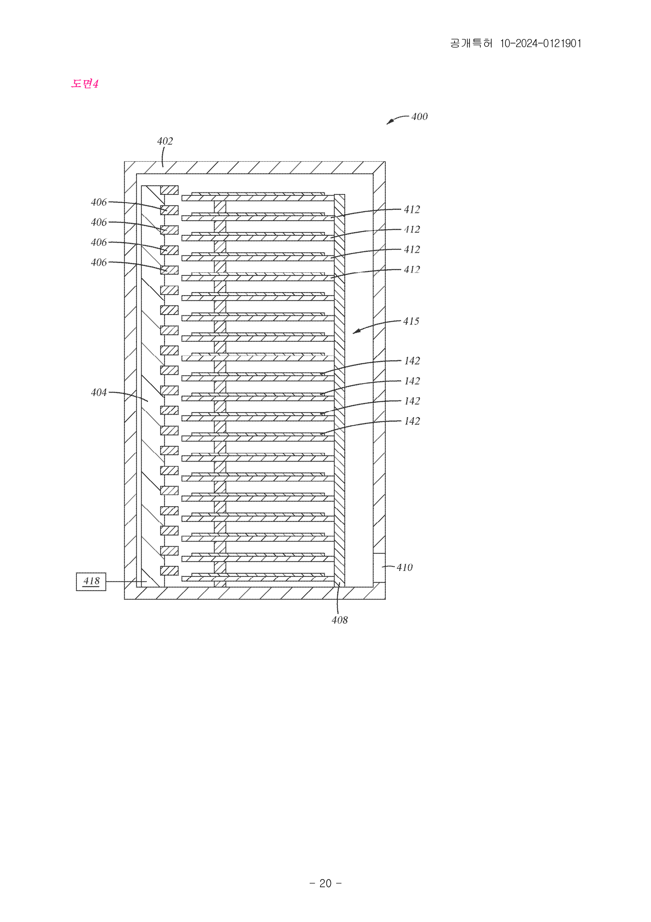
[도 4] 제5 프로세스 시스템(400)의 측단면도 — 배치(batch)형 가스분배타워(404)와 다수의 기판 지지 선반(412).
[도 5a] 형성 방법 수행 전 디바이스 스택(500) 개략 단면도 — 산화규소층(502)/질화규소층(504) 교번 스택과 피처(520).
[도 5b] 고압 산화(작동 604) 후 상태 — 라이너(508) 표면에 제1두께(T1)의 산화막(522) 형성.
[도 5c] 저압 플라즈마 노출(작동 610) 후 상태 — 산화막이 제2두께(T2)로 성장, 등각성 측정 단면(530, 532) 표시.
[도 6] 이중 압력 산화 방법(600)의 흐름도 — 5단계(602→604→606→608→610).
[도 7] 다양한 압력(P1~P3) 및 H2O/O3 가스 혼합비에 따른 SiO2 성장속도 그래프.

